М. П. Терещенко
МБОУ «ДСОШ №2»
учитель начальных классов

ФУНКЦИОНАЛЬНАЯ ГРАМОТНОСТЬ В НАЧАЛЬНОЙ ШКОЛЕ

Русский советский писатель и переводчик Валентин Дмитриевич Берестов в своё время написал замечательные строки:
Как хорошо уметь читать!
Не надо к маме приставать,
Не надо бабушку трясти:
«Прочти, пожалуйста, прочти!»
Не надо умолять сестрицу:
«Ну, прочитай еще страницу».
Не надо звать,
Не надо ждать,
А можно взять
И почитать!
В этих стихах показан детский взгляд на мир, образец чистой радости от обретения еще одного инструмента его познания. Чтение даёт нам возможность погружаться в удивительный мир литературы и поэзии, писать красивые письма, строить карьеру. Традиционно человека, умеющего читать и писать, называют «грамотный». Грамотность от лат. grammatica «учение о словесности». Грамотность – это фундамент, на котором можно построить дальнейшее развитие человека.
А что есть функциональная грамотность?
Сам термин был введен ЮНЕСКО в 1957 году. Понималось это как совокупность умений читать, писать и считать для использования в повседневной жизни и решения житейских проблем.
В последние десятилетия наше общество стремительно меняется. Меняется модель поведения людей, в нашу жизнь внедряются новинки технического прогресса, возникают экологические проблемы, требующие нестандартного решения. Мы живём в быстро меняющемся мире, где умения читать, писать и считать уже недостаточно. По мере развития общества, изменения потребностей человека происходит и изменение назначения функциональной грамотности. Функциональная грамотность сегодня - это базовое образование личности:
- это готовность взаимодействовать с окружающим миром, используя свои способности;
- возможность решать учебные и жизненные задачи;
- строить социальные отношения в соответствии с нравственно – эстетическими ценностями социума;
- а также совокупность рефлексивных умений, обеспечивающих оценку своей грамотности, стремление к дальнейшему образованию, самообразованию, духовному развитию. (Н. Ф. Виноградова, доктор педагогических наук)
Где получить это базовое образование и стать функционально грамотной личностью?
Функциональная грамотность рассматривается как совокупность двух групп компонентов: интегративных и предметных. Основы функциональной грамотности закладываются в начальной школе на базе предметных компонентов. Предметные компоненты: языковая грамотность, литературная, математическая, естественнонаучная - соответствуют дисциплинам учебного плана начальной школы. Интегративные компоненты: коммуникативная грамотность, читательская, информационная, социальная грамотность - формируются на любом предметном содержании. Таким образом, приоритетная роль в начальной школе отводится формированию предметной составляющей.
По результатам международной оценки качества образования (PISA, PIRLS, TIMS) учащиеся российских школ обладают значительным объемом знаний, но не умеют грамотно пользоваться ими. Очевидно, что российским школьникам надо учиться применять знания на практике. Тогда из этого следует – задания, направленные на формирование функциональной грамотности должны носить практико-ориентированный характер. Кроме того, решение задач практического содержания способно привить интерес ученика к изучению предмета. Такие задания изменяют организацию традиционного урока. Они базируются на знаниях и умениях, и требуют умения применять накопленные знания в практической деятельности.
В начале урока математики можно предложить ученикам задачу практико-ориентированного характера и порассуждать, зачем нам нужны эти знания. Условие задачи сформулировано как сюжет, ситуация или проблема, для разрешения которой необходимо использовать знания, на которые нет явного указания в тексте задачи (жизненная ситуация).
Например, учащимся 2 класса предлагается измерить длину предметов, выданных учителем, используя изученные меры длины (см, дм). Далее ученики получают задание измерить длину/ширину предмета меньше сантиметра, например, толщину карандаша. Учитель подводит учащихся к выводу, что знакомые мерки не подходят для измерения данной длины, нужна другая мерка, та, что меньше сантиметра.
Ещё один пример задачи, которую можно предложить учащимся 4 класса при изучении темы «Дроби». Задача: Пете нужно принять лекарство. Он должен выпить 1/3 стаканчика. Учащиеся должны отмерить количество жидкости, соответствующее указанному объёму.
Совершенствование математической грамотности учащихся напрямую связано с развитием навыков смыслового чтения. Чтение, целью которого является нахождение информации для решения конкретной задачи. Функциональное чтение предполагает владение следующими навыками:
- поиск информации,
- понимание прочитанного,
- работа с полученной информацией (оценка, интерпретация) — здесь мы говорим о критическом мышлении,
- применение информации для решения своих задач.
Все эти умения формируются с раннего детства, их уровень зависит от дошкольного развития, влияния родителей и учителей, школьной программы и самого человека.
«Текст» может иметь различное представление: не только слова, но и изображения в виде диаграмм, рисунков, карт, таблиц, графиков. И задача учителя – научить детей преобразовывать задачу из одного формата в другой, наиболее удобный. Решить эту задачу помогает приём инфографики - логико-смысловые модели (ЛСМ). Они отличаются небольшим количеством данных и создаются преимущественно ручным способом. По сути - те же ключевые слова и фразы, сокращения, аббревиатуры, сопровождаемые символами (пиктограммами/иконками), рисунками, схемами и диаграммами. Всё это появляется постепенно в процессе объяснения/изучения темы. Главное – упорядочить информацию, отбросить лишнее.
Например, при изучении темы «Падеж имён существительных» перед учениками встаёт вопрос: как отличить сходные формы Именительного и Винительного падежей. Неодушевлённые имена существительные в формах Именительного и Винительного падежей отвечают на один и тот же вопрос - ЧТО? Имя существительное в форме именительного падежа является главным членом предложения и никогда не употребляется с предлогом. Имя существительное в форме винительного падежа в предложении является второстепенным членом (не входит в грамматическую основу). Оно употребляется как с предлогом, так и без предлога. Второй способ: если возникли сомнения в определении падежа, мысленно заменяем определяемое слово на слово «ЛИСА», т.е заменяем определяемое слово на одушевлённое существительное женского рода: Петя нарисовал (что?) корабль (но, кого? лису). После наблюдения на конкретном примере появляется схема, с опорой на которую ребята научатся отличать сходные формы (Рис.1).
И.п
В.п
ЛИСА
у
В.п
И.п
В.п
И.п
Что?
Рис.1. Как отличить сходные формы Именительного и Винительного падежей.

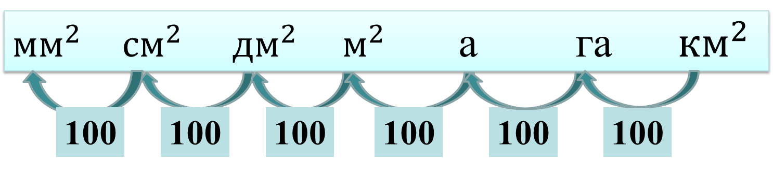
Работа с именованными числами часто вызывает затруднения у учащихся. А в этой схеме информация наглядна и упорядочена (Рис 2).
Рис.2 Единицы площади и соотношения между ними.

Работа с ЛСМ начинается с 1-го класса. В первое время это делает учитель. Начиная с 2-го класса построение модели – это совместная работа учителя и ребят (Рис.3). Ученики знакомятся с правилами построения модели. В 3-4 классах учащиеся самостоятельно строят простые модели.
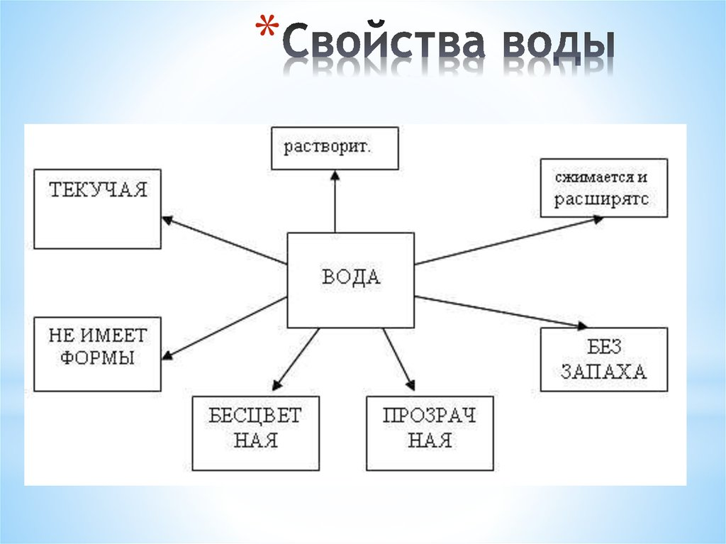
Рис.3 Логико-смысловая модель «Свойства воды».

Сегодня у государства есть запрос на формирование функциональной грамотности учеников: Россия стремится попасть в международные рейтинги школьного образования – такие, как PISA или PIRLS. Однако механизма системного обучения школьников функциональной грамотности нет – существуют только печатные методические рекомендации, в которых учителю предлагается в том числе самому придумывать задания. Для учителей, и так чрезвычайно перегруженных, это практически нереально. Для достижения высоких результатов в обучении обязанности должны быть чётко распределены между всеми участниками образовательного процесса: школой, родителями, учениками при постоянной поддержке государства.

Список литературы
1. Гаркавая, Д.И. Методические рекомендации. Компетентностно-ориентированные задачи (задания) как средство реализации компететностной модели образования. – Белгород, – 2016. – 26 с.
2. Игнатьева, Е. Ю. Метапредметный потенциал учебного текста: актуализация в основной школе / Е. Ю. Игнатьева, С. В. Дмитриева // Вестник Череповецкого государственного университета. – 2020. – № 1 (94). – С. 162-172.
3. Козлова, М. И. Повышение функциональной грамотности как необходимость современного образования / М. И. Козлова // Сборник статей II Международного учебно-исследовательского конкурса. – Петрозаводск, 2020. – С. 116-125.
4. Математическая грамотность. Сборник эталонных заданий / под редакцией Г. Ковалёвой, Л. Рословой – Выпуск 1. Часть 2 – 2022. – 80 с.
5. Образовательная система «Школа 2100». Педагогика здравого смысла. Сборник материалов/Под научной редакцией А.А. Леонтьева. – М.: «Баласс», Издательский Дом РАО, 2003 – 368 с.

Электронные ресурсы
- Формирование функциональной грамотности у младших школьников // Нижегородский институт развития образования статья http://www.niro.nnov.ru/?id=49718&template=print
- Сборник задач практико-ориентированного характера статья https://infourok.ru/sbornik-zadach-praktiko-orientirovannogo-haraktera-4082313.html
- Лаборатория функциональной грамотности статья // Российский учебник (издательство Дрофа – Вентана) https://rosuchebnik.ru/material/laboratoriya-funktsionalnoy-gramotnosti/

